JELOVNIK ŠKOLSKE KUHINJE ZA RUJAN 2025.
Datum | Dan u tjednu | Jelo
9. 9. | Utorak | Lino Lada namaz – kruh – čaj – voće  Alergeni - sadrži: pšenica, mlijeko, orašasti; može sadržavati: jaja.
10. 9. | Srijeda | Špageti bolognese – salata – kruh – voće  Alergeni - Sadrži: pšenica, celer; može sadržavati: mlijeko, orašasto voće, sezam, jaja, soja.
11. 9. | Četvrtak | Varivo grah s povrćem i junetinom – kruh – voće  Alergeni - Sadrži: pšenica, celer; Može sadržavati: gorušicu, sezam, soja, orašasto voće, kikiriki, mlijeko i jaja u tragovima.
12. 9. | Petak | Panirani oslić - krumpir - kelj na lešo - kruh – voće  Alergeni - Sadrži: riba, gluten, bjelančevine soje, celer; Može sadržavati: gorušica, sezam, orašasto voće, mlijeko i jaja u tragovima.
15. 9. | Ponedjeljak | Muesli lješnjak čokolino – mlijeko – voće  Alergeni - sadrži: pšenicu, mlijeko, lješnjaci, soja.
16. 9. | Utorak | Pužići s piletinom – miješana svježa salata – kruh  Alergeni - Sadrži: gluten, mlijeko, celer; Može sadržavati: jaja, orašasto voće, sezam, celer, soja.
17. 9. | Srijeda | Grah varivo s ječmenom kašom – kruh – voće  Alergeni - Sadrži: pšenica, celer; Može sadržavati: gorušicu, sezam, soja, orašasto voće, mlijeko i jaja u tragovima.
18. 9. | Četvrtak | Špinat – pire krumpir – hrenovke – kruh  Alergeni - Sadrži: gluten, celer, mlijeko, soja; Može sadržavati: gorušicu, sezam i jaja u tragovima.
19. 9. | Petak | Sendvič od tune s povrćem – voćni sok  Alergeni - Sadrži: pšenica, riba, celer; Može sadržavati: gorušicu, sezam, soja, orašasto voće, mlijeko i jaja u tragovima.
22. 9. | Ponedjeljak | Pašteta – čaj – kruh  Alergeni - Sadrži: gluten, mlijeko, soja; Može sadržavati: jaja, orašasti, sezam, soja, gorušica, celer.
23. 9. | Utorak | Pileći stroganoff – slani krumpir – zelena salata – kruh – kolač  Alergeni - Sadrži: gluten, celer, mlijeko; Može sadržavati: gorušicu, sezam, orašaste plodove, soju, jaja u tragovima.
24. 9. | Srijeda | Svinjetina u umaku – proso s mrkvom – salata od mahunama – kruh – voće  Alergeni - Sadrži: gluten, celer; Može sadržavati: gorušica, sezam, soja, orašasto voće, mlijeko i jaja u tragovima.
25. 9. | Četvrtak | Varivo od mahuna – kruh – sladoled  Alergeni – sadrži: pšenica, celer, mlijeko; može sadržavati: gorušica, sezam, orašasto voće i jaja u tragovima.
26. 9. | Petak | Tjestenina s tunom i povrćem – kupus salata – kruh – nektarina  Alergeni - Sadrži: riba, pšenica, jaja, mlijeko; Može sadržavati: gorušicu, sezam, soja, orašasti plodovi.
29. 9. | Ponedjeljak | Sir s vrhnjem – šunka u ovitku – krastavac – kruh  Alergeni - Sadrži: pšenica, mlijeko; Može sadržavati: gorušicu, sezam, soja, mlijeko i jaja u tragovima.
30. 9. | Utorak | Rižoto od piletine i bundeve - salata od krastavaca s vrhnjem – kruh  Alergeni - Sadrži: pšenica, mlijeko, celer; Može sadržavati: jaja, orašasto voće, sezam, soja.

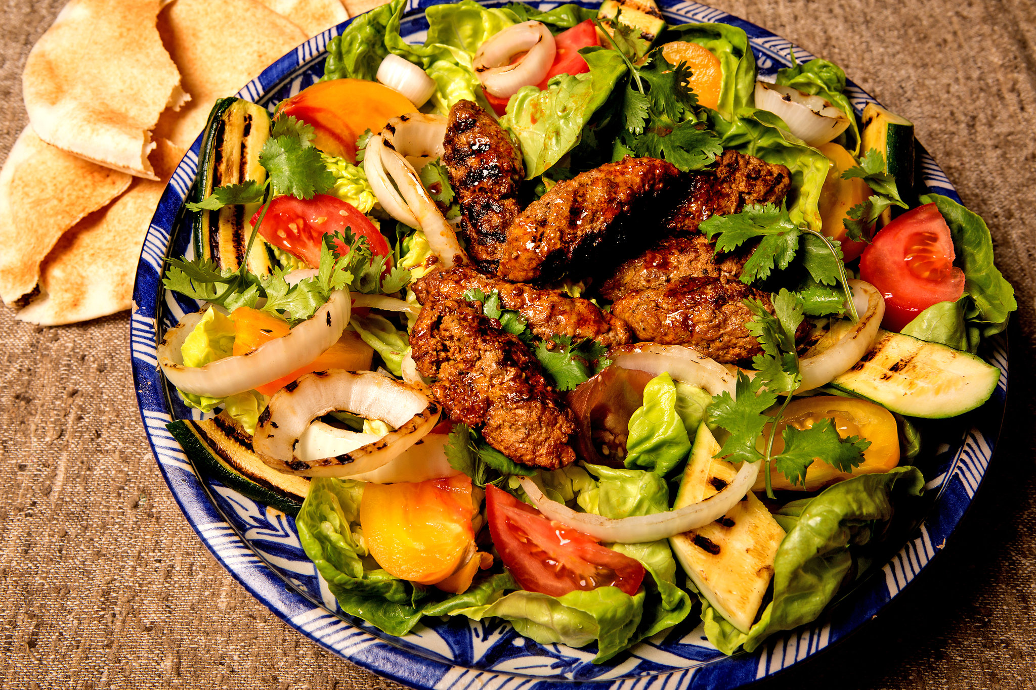
  - Škola ima pravo izmjene jelovnika radi dostave namirnica
  - Svaki tjedan podjela voća

